**User Manual Analisa Stiker**

**(**[**home.l-essential.com**](http://home.l-essential.com) **dan my.l-essential.com)**

**Departemen IT**

**Revisi 0**

**Daftar Isi**

1. Pengenalan2

1.1. Apa itu modul Analisa Stiker2

2. Ruang Kerja3

2.1. Akses Modul3

2.2. Tampilan Modul4

3. Bagaimana Untuk6

3.1. Menampilkan Data Stiker6

4. Penutup9

1. **Pengenalan**
   1. **Apa itu modul Analisa Stiker**

Modul Analisa Stiker merupakan sebuah sistem aplikasi perangkat lunak yang dapat digunakan oleh Departemen *QC* sebagai salah satu alat kerja untuk menganalisa data stiker produksi.

1. **Ruang Kerja**
   1. **Akses Modul**

Untuk dapat mengakses modul **Analisa Stiker,** user harus membuka peramban pilihan lalu memasukan alamat web : <https://my.l-essential.com/>



Ketika alamat web dimasukan maka *user* akan dibawa menuju halaman home L’Essential. Langkah selanjutnya adalah melakukan login pada kolom login:

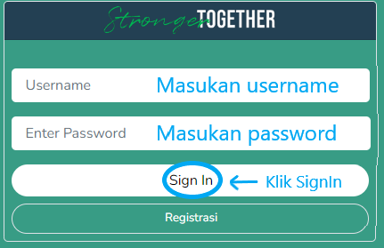

Secara umum jika username atau password yang dimasukan salah, maka *user* tidak akan dapat melakukan login untuk kemudian mengakses dashboard **home.l-essential.** Jika *user* berhasil melakukan login maka akan dibawa ke halaman dashboard **home.l-essential**

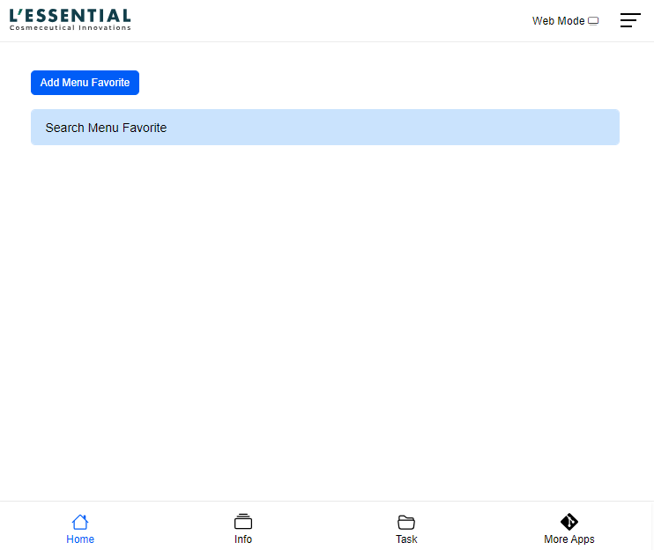

Untuk kemudian dapat mengakses modul **Analisa Stiker** *user* harus mengakses halaman dengan **mode web** di pojok kanan atas tampilan dashboard sepeti berikut:

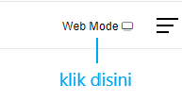

Pada halaman dashboard **mode web**, *user* akan menemui menu navigasi pada bagian kiri tampilan kemudian silakan mencari dan klik menu dengan judul **Analytic** seperti berikut:



Kemudian *user* akan menemukan menu tambahan dengan judul **”Analisa Sticker”**



* 1. **Tampilan Modul**

Dalam tampilan modul yang telah diakses, user akan melihat banyak tombol fungsi

dengan fungsionalitasnya masing-masing sesuai kebutuhan.

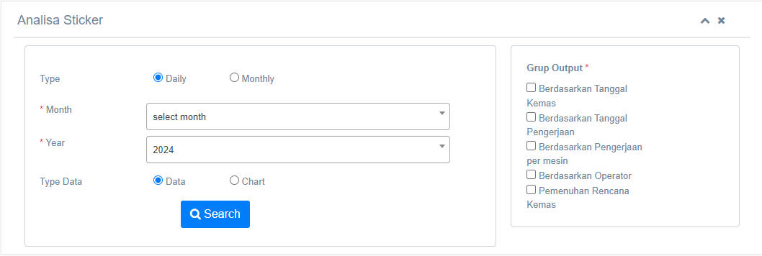

* Tombol 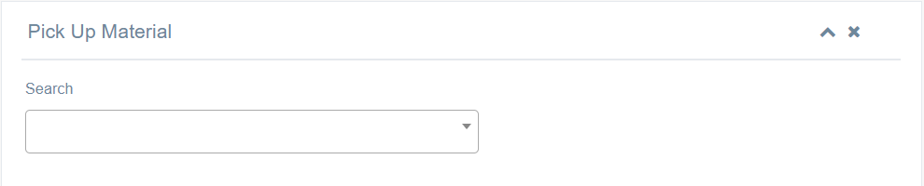 untuk menyembunyikan tampilan
* Tombol  untuk menutup tampilan
* Opsi *type* meberikan pilihan kepada *user* untuk memilih data yang akan ditampilkan dari rentang *daily* atau *monthly*
* Opsi *dropdown* pada kolom input pencarian akan meminta *user* memilih *month* dan *year* atau bulan dan tahun dari data stiker yang akan ditampilkan
* Opsi type data memberikan opsi data yang akan ditampilkan berupa tabel atau chart

Tampilan opsi *Group Output* yang berisi pilihan untuk *user* memilih data yang akan ditampilkan dapat berdasarkan:

* Tanggal Kemas
* Tanggal Pengerjaan
* Pengerjaan per-mesin
* Berdasarkan Operator
* Pemenuhan Rencana Kemas



Jika semua input sudah sesuai keinginan maka tombol *search* akan menampilkan data yang diinginkan



Data yang akan tampil serupa dengan:

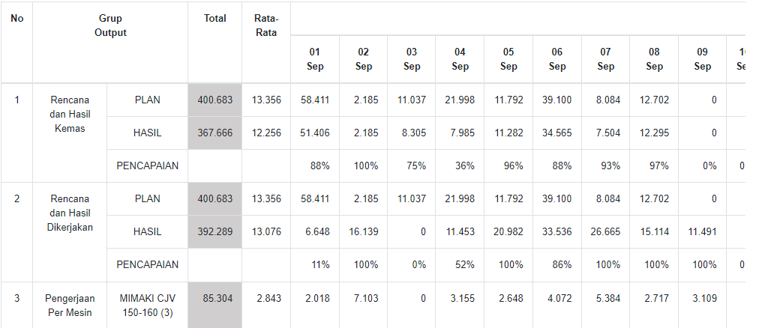

1. **Bagaimana Untuk**
   1. **Menampilkan Data Stiker**

*User* harus berada pada tampilan utama modul Analisa Stiker untuk dapat mengakses kolom pencarian dan menampilkan data stiker (lihat **2.1. Akses Modul**)

Masukan input yang diperlukan untuk menampilkan data seperti tipe, bulan, tahun, dan tipe data

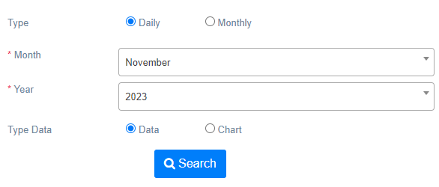

Jika tipe data yang dipilih adalah *Monthly* atau bulanan maka opsi bulan atau *Month* akan meminta jangkauan *from* ke *to* atau dari ke sampai



Lalu memilih *Group Output* seperti berdasarkan Tanggal Kemas, Tanggal Pengerjaan, Pengerjaan Per-Mesin, Operator dan Rencana Kemas:

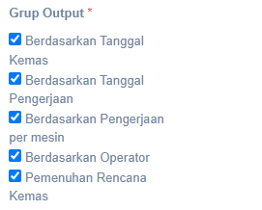

Jika berdasarkan pengerjaan per-mesin dan operator dicentang maka opsi pada pencarian akan meminta *user* untuk memilih mesin atau operatornya

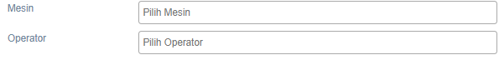

Kemudian klik tombol *search* untuk menampilkan data 

Data yang akan ditampilkan pada hasil pencarian akan sesuai dengan input opsi yang dipilih dengan tipe *daily* atau harian :

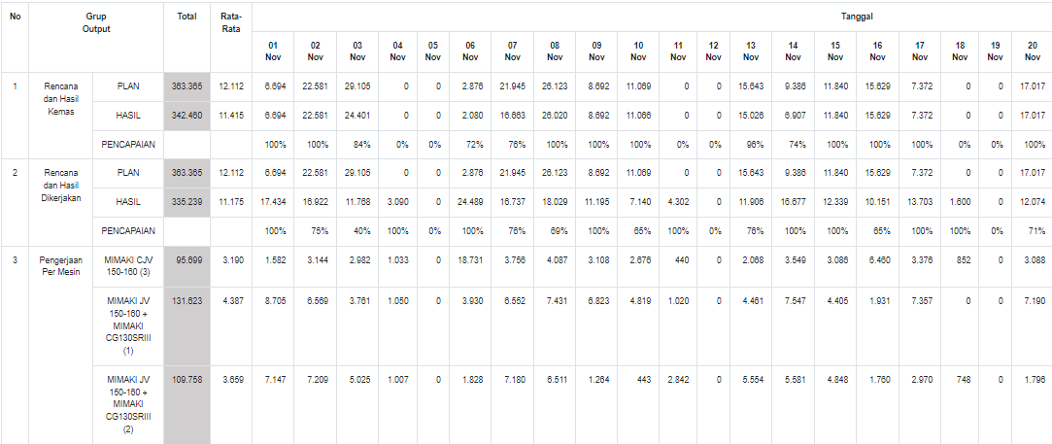

Data yang akan ditampilkan pada hasil pencarian akan sesuai dengan input opsi yang dipilih dengan tipe *Monthly* atau bulanan :

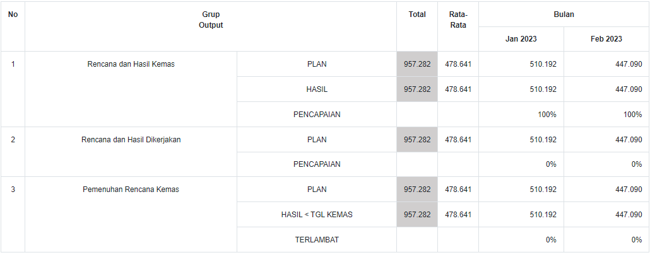

Data yang akan ditampilkan pada hasil pencarian akan sesuai dengan input opsi yang dipilih dengan tipe *daily* atau harian juga tipe data *Chart*:

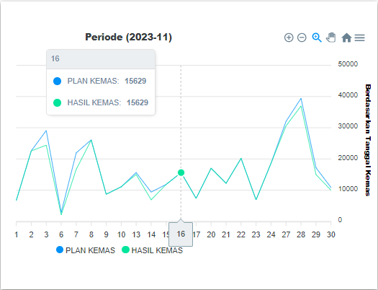

Data yang akan ditampilkan pada hasil pencarian akan sesuai dengan input opsi yang dipilih dengan tipe *Monthly* atau bulanan juga tipe data *Chart*:

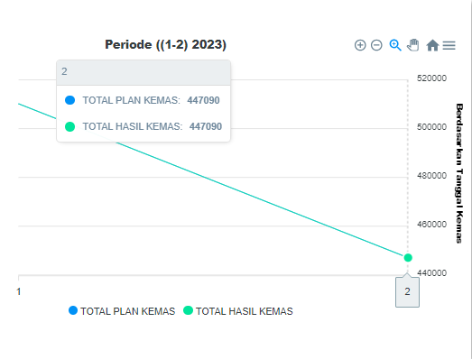

1. **Penutup**

Maka dengan adanya sistem modul Analisa Stiker diharapkan dapat mempermudah *user* dalam menangani analisa pada data terkait stiker produksi.